Nama : Bachtiar Nuhri Kurniawan

NIM : L200180031

1. 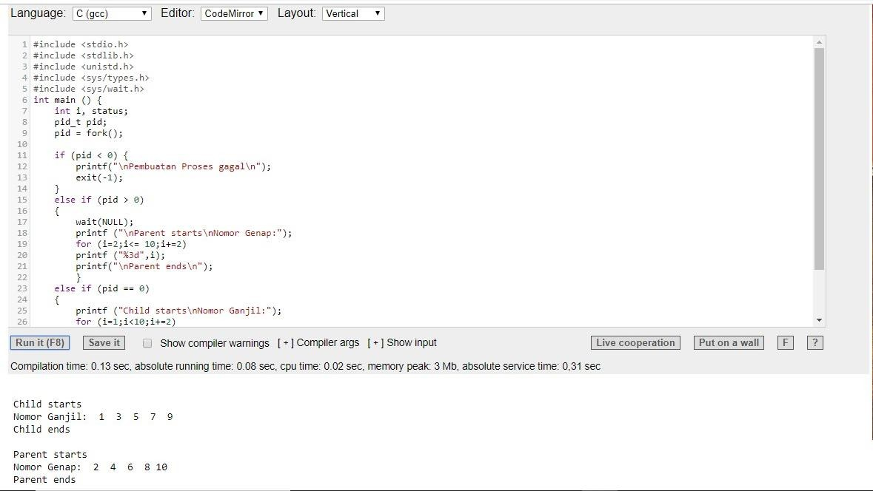fork.c

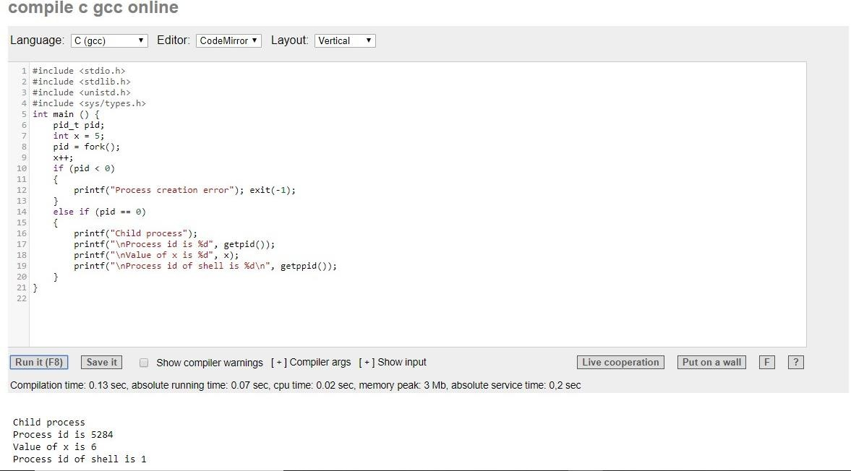

1. wait.c

